Национальный исследовательский университет

«МЭИ»

Кафедра робототехники, мехатроники, динамики и прочности машин

Отчет по лабораторным работам №3/4

Курса: «Управление роботами и мехатронными устройствами»

Группа: С-12Б-19

Выполнили: Волошанин Д.М

Уткин А.Е.

Преподаватель: Гавриленко А.Б.

Москва 2023

Оглавление

1. Решение обратной задачи кинематики 4

На рисунке представлен способ введения изменения углов, а также обозначены длины звеньев. 4

2. Метод Ньютона 5

3. Реализация управления по скорости 6

4. Графики входных модельных данных. 7

Входные (идеальные) данные для ЛР 2 – сформированы аналитически из решения прямой и обратной задач 7

Входные (идеальные) данные для ЛР 3 – сформированы методом Ньютона 8

Входные (идеальные) данные для ЛР 3 – сформированы методом управления по скоростям 9

5. Графики выходных реальных данных. 10

Выходные (реальные) данные для ЛР 2 10

Выходные (реальные) данные для ЛР3 11

Выходные (реальные) данные для ЛР4 12

6. Погрешности относительно модельных траекторий 13

7. Оценка правильности построения алгоритма коррекции по вектору скорости на основании моделирования 14

Графики погрешности для ЛР3 14

Графики погрешности для ЛР4 15

8. Графики погрешностей по углам (реальные – модельные) 16

Погрешности по углам ЛР2 16

Погрешности по углам ЛР3 17

Погрешности по углам ЛР4 18

Осредненные погрешности 19

**Дано:**

Время движения: Т = 15.0;

Угол выходного звена: ѳ = -1;

Исходное положение:

|  |  |
| --- | --- |
| xA(0) | xA(T) |
| 0.3 | 0.1 |

Конечное положение:

|  |  |
| --- | --- |
| zA(0) | zA(T) |
| 0.45 | 0.45 |

# Решение обратной задачи кинематики

# На рисунке представлен способ введения изменения углов, а также обозначены длины звеньев.

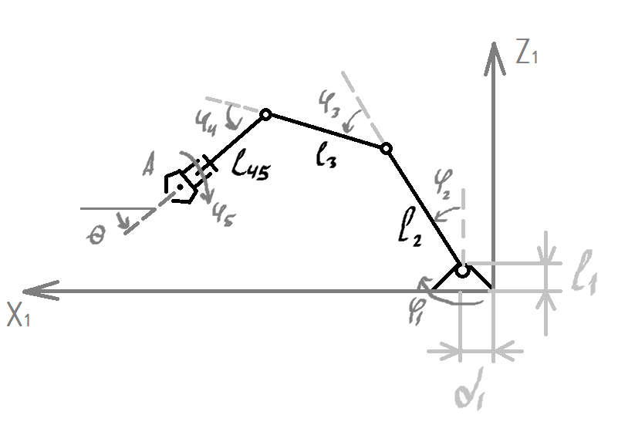

Запишем уравнения для координат точки схвата в неподвижных относительно первого звена координатах:

Перейдем к новой системе переменных – усеченным уравнениям:

Такая форма записи подразумевает, что новые переменные и уже не зависят в явном виде от обобщенных координат.

Также запишем функции отклонения от идеальной точки позиционирования по координатам:

# Метод Ньютона

Углы находим при помощи метода Ньютона. Запишем вектор отклонения:

Функции отклонения составлены для переменных и , то есть зависят только от углов и . Находим Якобиан, продифференцировав уравнения прямой кинематики по данным углам. Получаем:



Далее записываем цикл:

1. Новые углы каждой последующей итерации – это углы, полученные на предыдущем шаге
2. Находим функции отклонения по координатам
3. Создаем вложенный цикл while с условием выхода sqrt(F1^2 + F2^2) < eps
   1. Находим Якобиан, подставляя в него итерационные углы
   2. Находим
   3. Добавляем значение dφ к итерационным углам
   4. Находим новые функции отклонения F1 и F2
4. Приравниваем итерационные углы на выходе вложенного цикла обычным углам.

Таким образом, метод Ньютона:





# Реализация управления по скорости

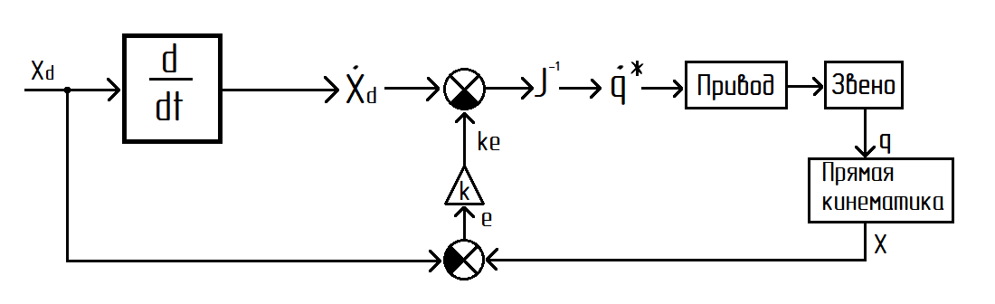

На рисунке представлен алгоритм управления по скорости.

* На вход контура управления подается информация о идеальных координатах точки позиционирования.
* Производится операция дифференцирования и находятся идеальные скорости движения схвата манипулятора
* Происходит вычисление угловых скоростей звеньев манипулятора (с учетом ошибки)
* Информация поступает на двигатель, приводящий звено в движение
* Считываются углы
* При помощи уравнений прямой кинематики находятся координаты по полученным углам
* Вычисляется разность между идеальными координатами и реальными координатами

С учетом ошибок, обратная связь имеет вид:

# Графики входных модельных данных.

## Входные (идеальные) данные для ЛР 2 – сформированы аналитически из решения прямой и обратной задач

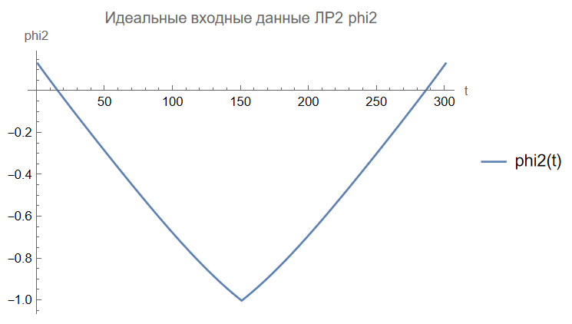

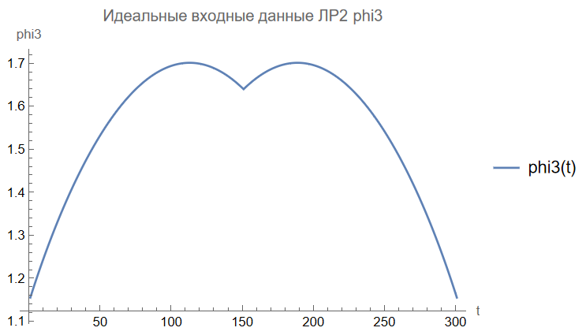

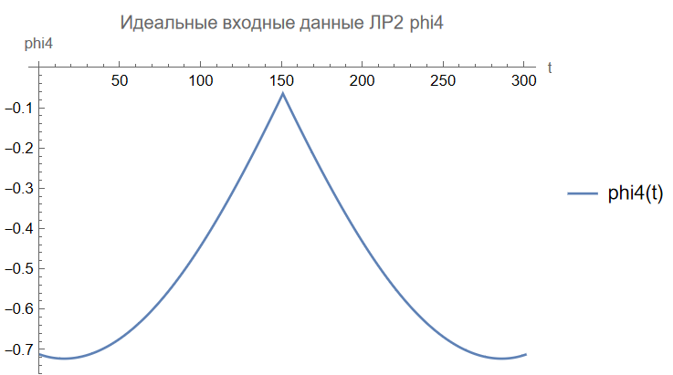

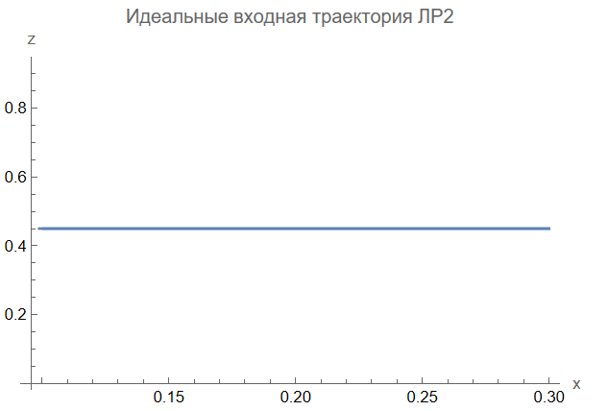

## Входные (идеальные) данные для ЛР 3 – сформированы методом Ньютона

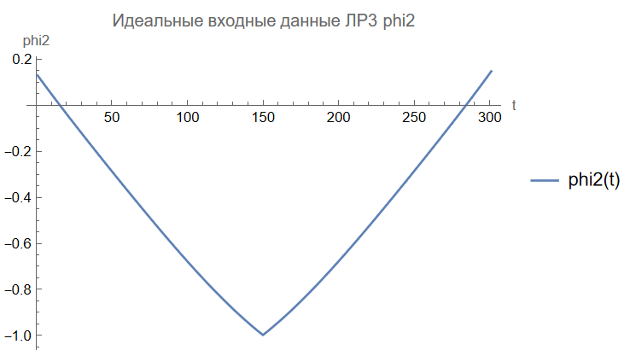

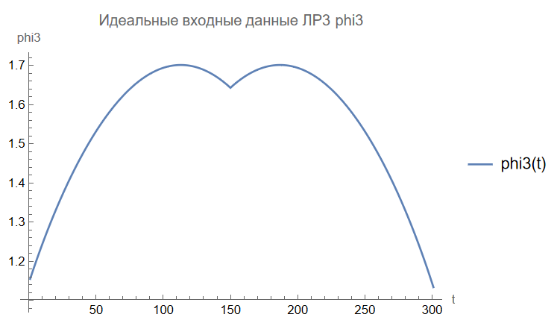

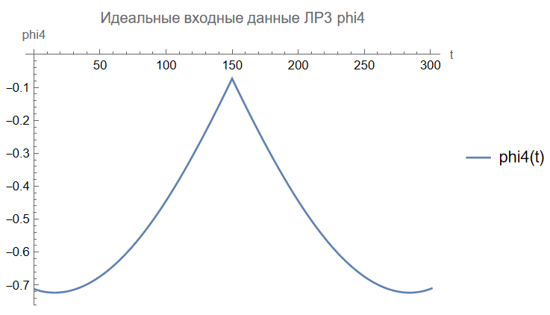

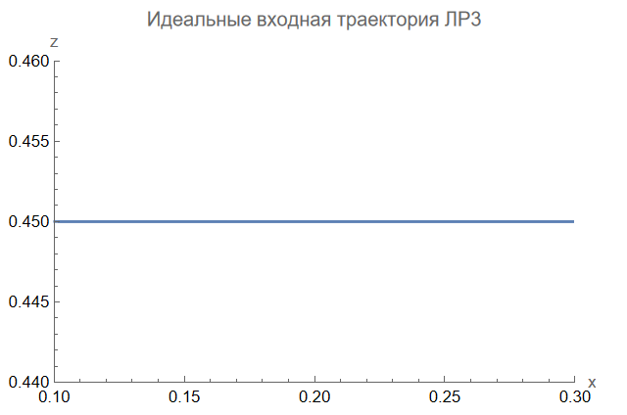

## Входные (идеальные) данные для ЛР 3 – сформированы методом управления по скоростям

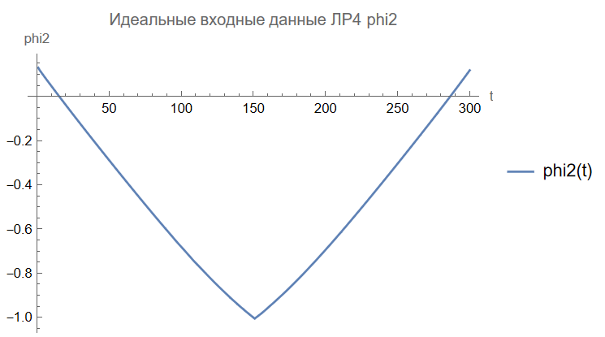

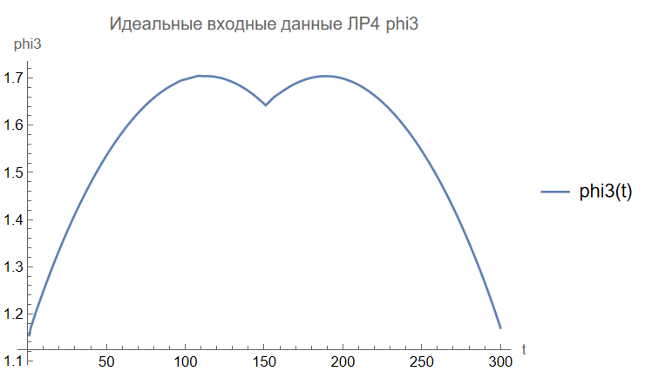

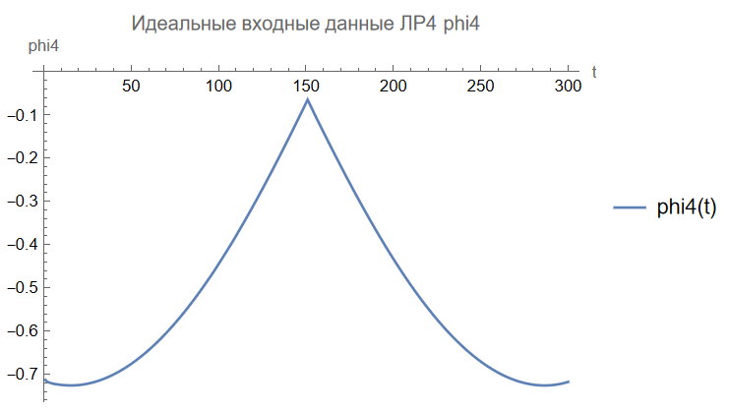

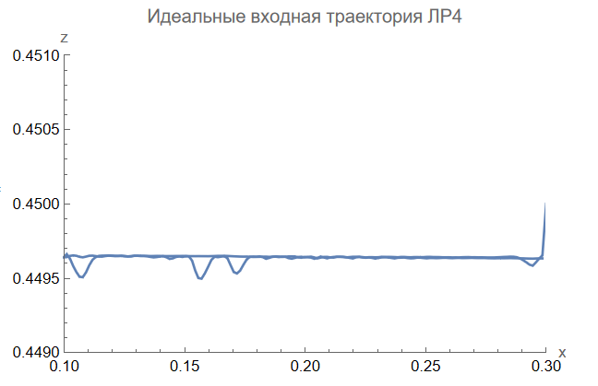

# Графики выходных реальных данных.

## Выходные (реальные) данные для ЛР 2

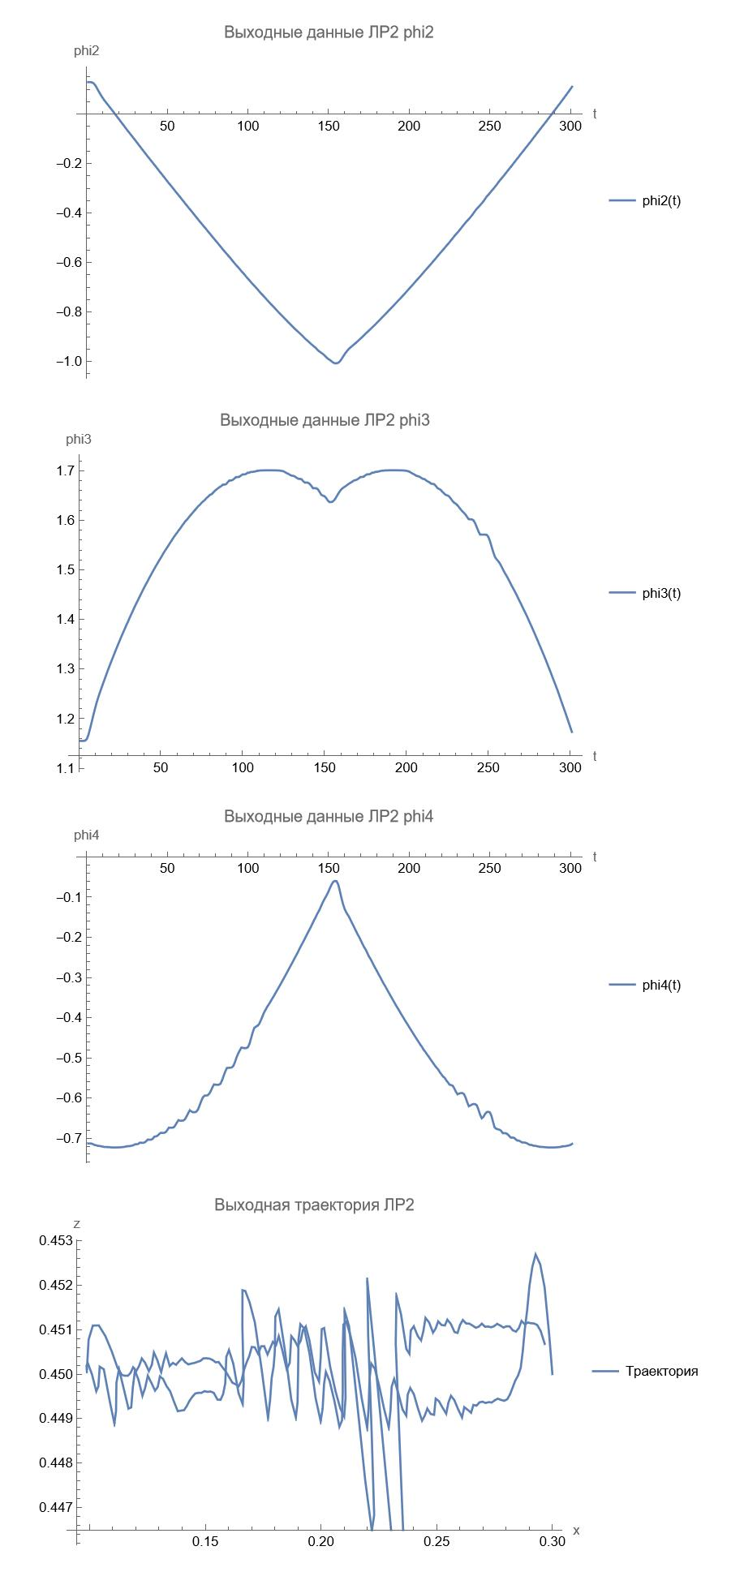

## Выходные (реальные) данные для ЛР3

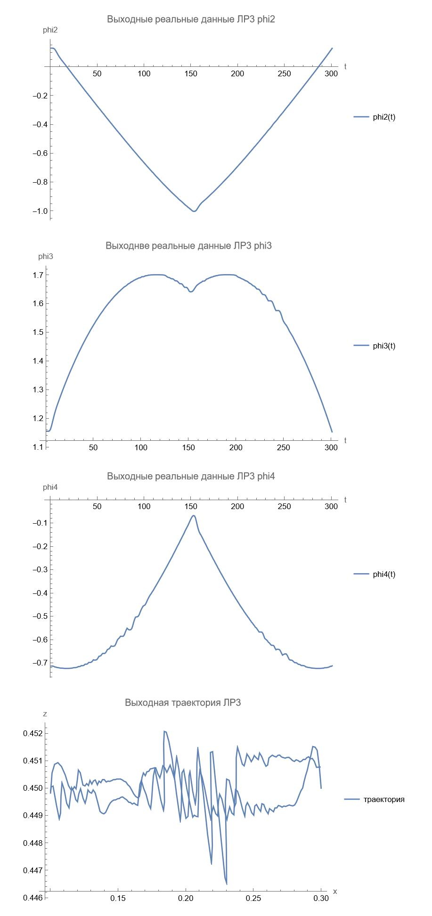

## Выходные (реальные) данные для ЛР4

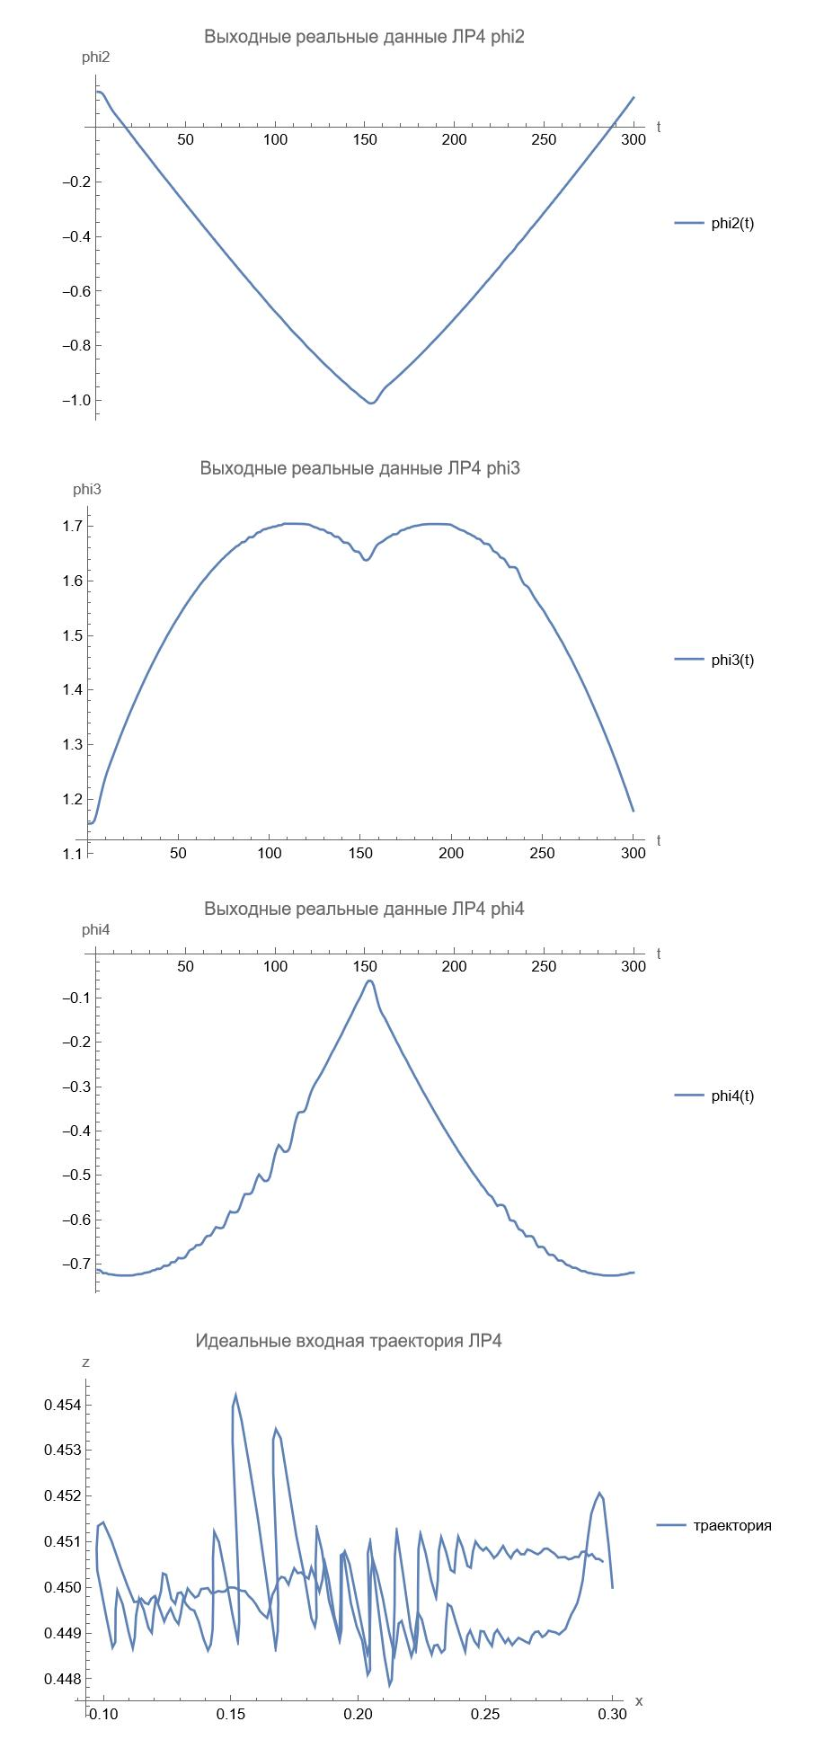

# Погрешности относительно модельных траекторий

Вычтем из полученных реальных траекторий соответствующие им модельные.

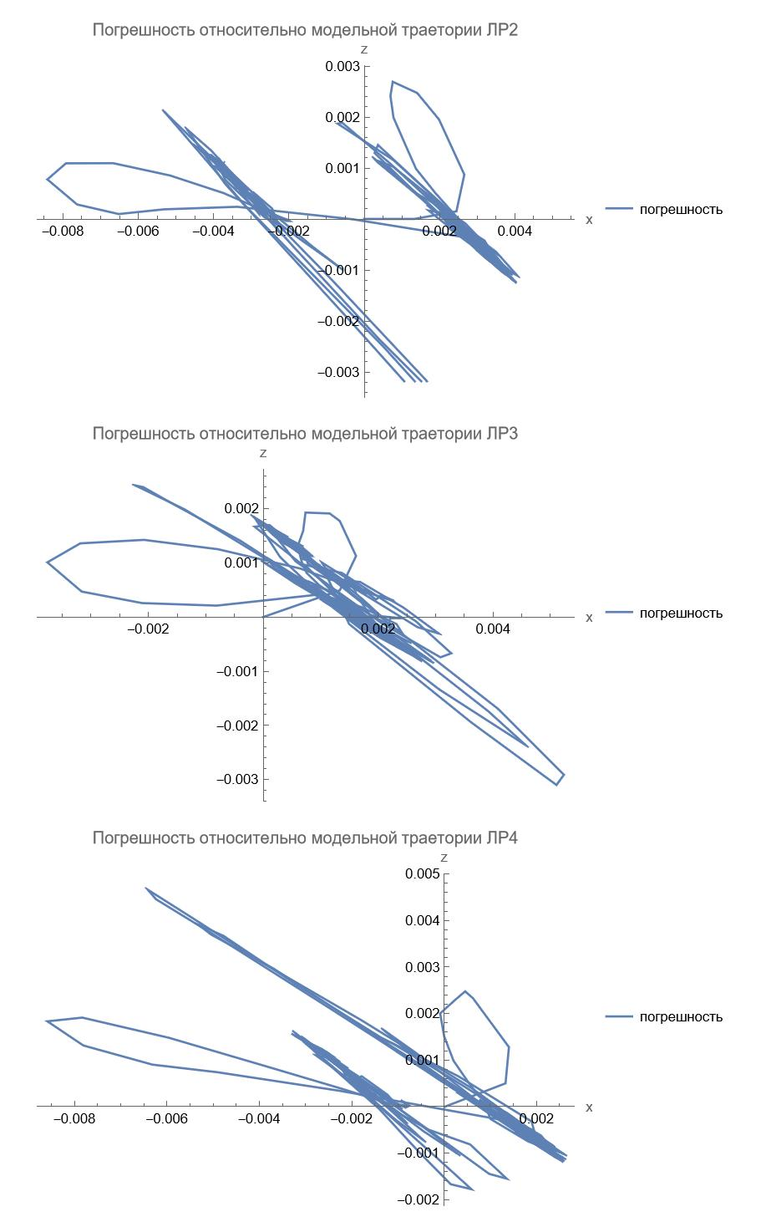

# Оценка правильности построения алгоритма коррекции по вектору скорости на основании моделирования

Погрешности позиционирования робота манипулятора в каждой точке не зависит от предыдущего значения. Погрешности зависят только от заявленной точности позиционирования (норма отклонения<epsilon) и от точности отработки углов в звеньях манипулятора.

Правильность построения алгоритма коррекции можно оценить, если 2 графика погрешностей из ЛР№3 и ЛР№4 будут различаться на 1 шаг (дискрет 0.05 секунд).

**Алгоритм:**

1.Находим разность между идеальными и реальными данными из 3 ЛР,

2. найти разность между ИД и полученным результатам (сформированные 3)

3. смещаем времена для графика 1 на 1 dt вперед

4. вычесть 2 и 3 графики между собой погрешность данной разности должна стремиться к 0 для моментов времени [dt,T].

## Графики погрешности для ЛР3

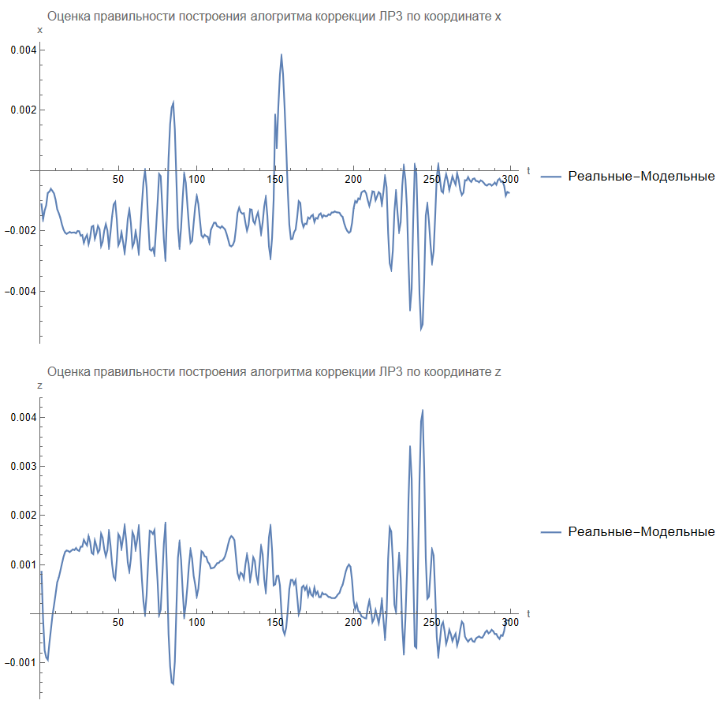

## Графики погрешности для ЛР4

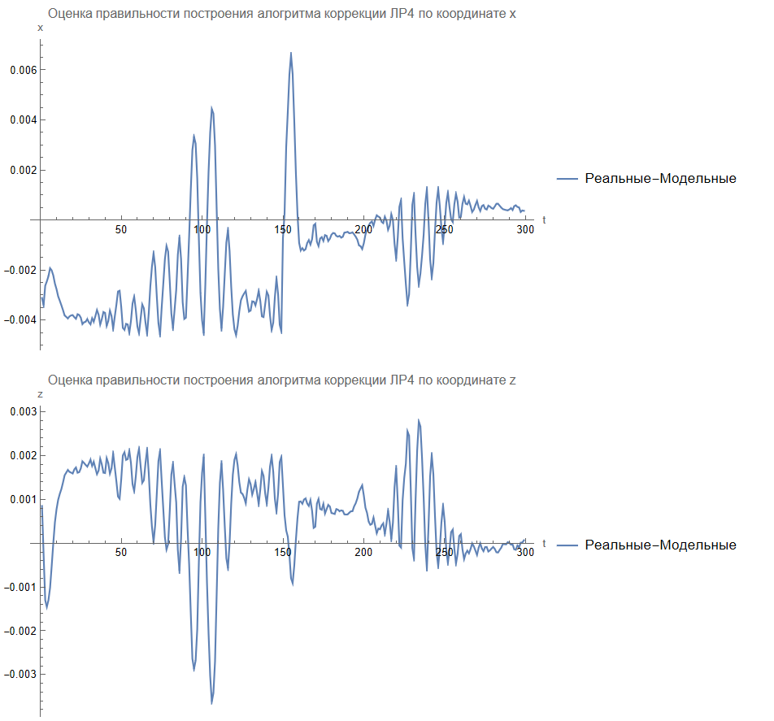

Как видим, графики погрешности стремятся к нулю с течением времени.

Данное условие выполняется почти на всем промежутке времени.

Можно сделать вывод, что алгоритм был построен верно. Расхождение могло появиться из-за неточности выходных значений.

# Графики погрешностей по углам (реальные – модельные)

## Погрешности по углам ЛР2

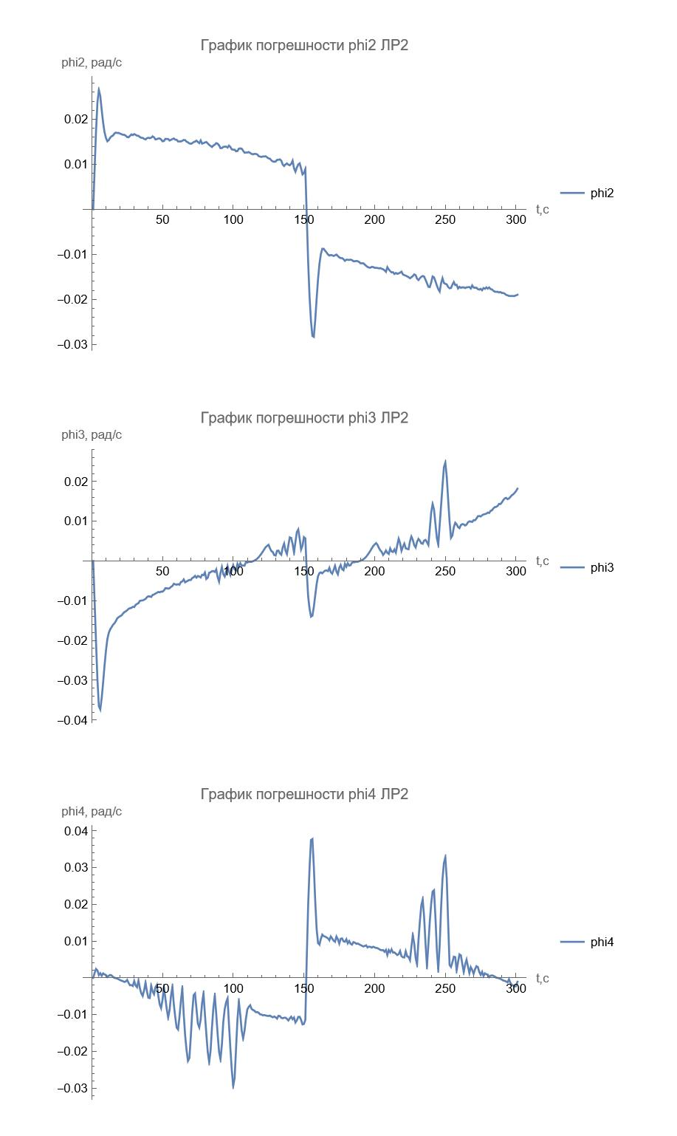

## Погрешности по углам ЛР3

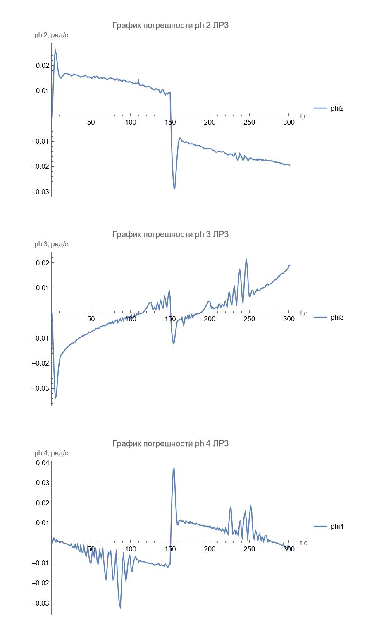

## Погрешности по углам ЛР4

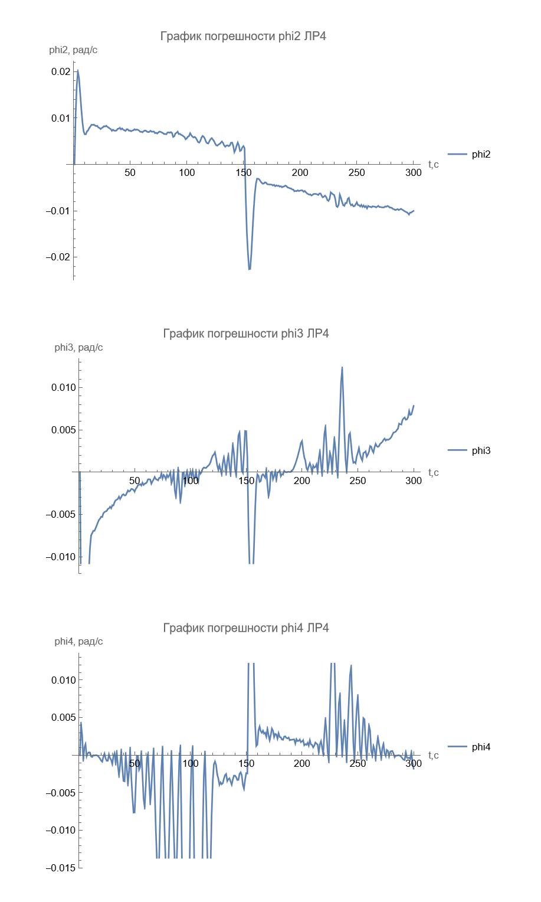

## Осредненные погрешности

Находим осредненные погрешности по формуле



Где N – число шагов.

Значение



должно соответствовать удвоенному количеству щелей в одометре(Для ЛР4)

|  |  |  |  |
| --- | --- | --- | --- |
| Осредненные погрешности по углам | ЛР2 | ЛР3 | ЛР4 |
| P2 | 0.0146238 |  |  |
| P3 |  |  |  |
| P4 |  |  |  |

Берем значения для ЛР4 и находим значение k.

Получаем значения k2 = 871, k3=1101, k4=1277

В связи с большими погрешностями значения, соответствующие удвоенному количеству щелей в одометре, получились различными. Можно предположить, что это значение приближенно равно 1000

Рассмотрим погрешности углов fi(i) и по координатам на одном графике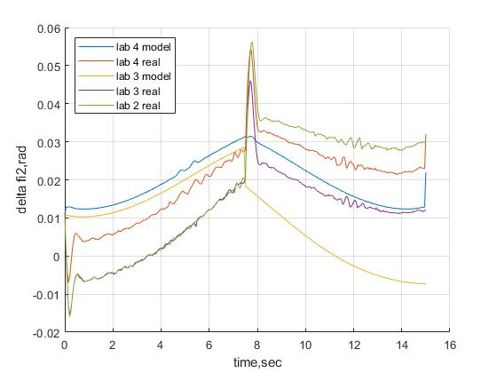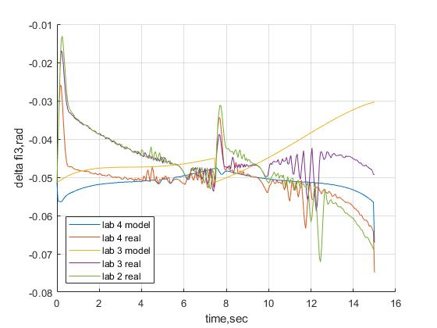

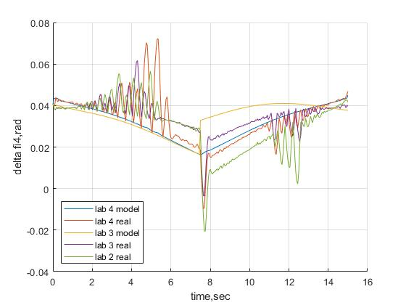

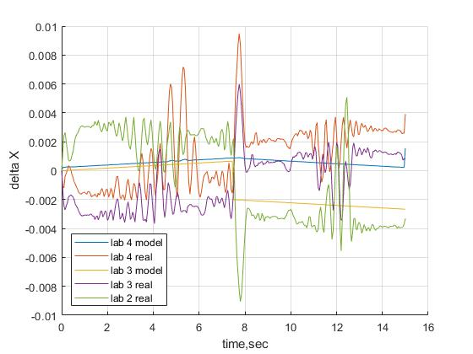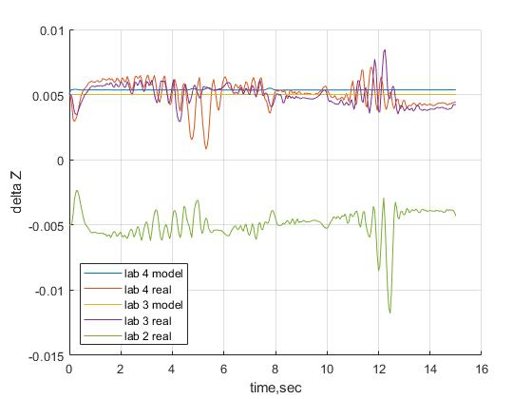

Из графиков можно попробовать сделать вывод о том, что данные полученные из лабораторных 3 и 4 намного точнее, чем в лабораторной работе 2. Для анализа точности посчитаем СКО и Мат.Ожидание по координатам

|  |  |  |
| --- | --- | --- |
| Лабораторная работа 2 | СКО | Мат.Ожидание |
| dX | 0.00315175570048986 | -0.000535647840531562 |
| dZ | 0.00109517819158246 | -0.00493209302325582 |

|  |  |  |
| --- | --- | --- |
| Лабораторная работа 3 | СКО | Мат.Ожидание |
| dX real | 0.001949931394302 | -7.918130085400e-04 |
| dZ real | 8.257999044833112e-04 | 0.004957015081252 |
| dX model | 0.001348323826149 | -0.001006977150203 |
| dZ model | 5.277999795308799e-07 | 0.005005025098731 |

|  |  |  |
| --- | --- | --- |
| Лабораторная работа 4 | СКО | Мат.Ожидание |
| dX real | 0.002182804043818 | 0.001133607408023 |
| dZ real | 0.001019458790893 | 0.005040047552470 |
| dX model | 2.042874762369411e-04 | 5.550616602234903e-04 |
| dZ model | 3.188251075784905e-05 | 0.005362048334956 |

Для определения погрешностей позиционирования робота относительно исходных данных получим через разности СКО и МАТ.Ожиданий по координатам.

|  |  |  |
| --- | --- | --- |
| Лабораторная работа 3 | X | Z |
| Delta Мат.Ожидание | 2.151641416626332e-04 | -4.80100174792896e-05 |
| Delta СКО | 6.016075681527842e-04 | 8.252721045037802e-04 |

|  |  |  |
| --- | --- | --- |
| Лабораторная работа 4 | X | Z |
| Delta Мат.Ожидание | 5.785457477994106e-04 | -3.22000782486467e-04 |
| Delta СКО | 0.001978516567581 | 9.875762801351650e-04 |

Найдем суммарную погрешность метода сигмаСум=sqrt(сигма1^2+ сигма2^2)

|  |  |
| --- | --- |
| Лабораторная работа 3 | суммарную погрешность мат.ожид |
| X | 0.001281003833532 |
| Z | 0.007044307968473 |

|  |  |
| --- | --- |
| Лабораторная работа 4 | суммарную погрешность мат.ожид |
| X | 0.001262204104800 |
| Z | 0.007358915794977 |

Вывод: в проведенных лабораторных 2-4 мы рассмотрели несколько методов задания, обработки и анализа входных и выходных координат. Проанализировали выходные графики траекторий, погрешностей и отклонений. Проанализировали уровень отклонений, полученных в различных лабораторных работах, путем получения суммарных погрешностей, погрешностей позиционирования, а так же погрешностей разностей СКО и мат.ожиданий.